ŽELIMO VAM
SRETAN BOŽIĆ I
NOVU 2014. GODINU!

Organizatori:
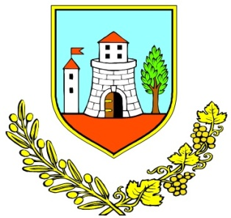


Udruga Višnjanska Kreativa - ViKa i Općina Višnjan

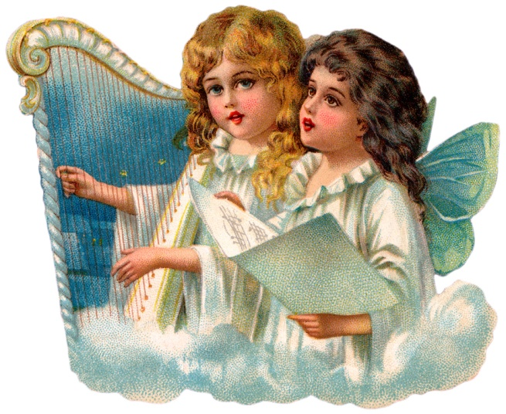

Srijeda 18. prosinca 2013. godine

u 18.00 sati

Palača Sincich
Trg Pina Budicina 1
Višnjan

Program

1. MALI ZBOR OŠ „Jože Šurana“ Višnjan
- Djed Mraz stiže danas u naš grad
- Rock zvončići

2. ANSANBL VIŠNJAN
Polaznici tečaja gitare pri udruzi Plava Sinkopa
- G Blues
- Suzana
- Zvončići

3. STIVEN SINOŽIĆ, 2.godina tečaja harmonike
- Tiha noć
- Sretan Božić
- Brdo zimi
- Adio Bionda

4. ANSANBL KAŠTELIR
Polaznici tečaja gitare pri udruzi Plava Sinkopa
- The Can Can
- Rock Dvanaestica
- Apacho

5. VELIKI ZBOR OŠ „Jože Šurana“ Višnjan
- Kakav prekrasan svijet
- Zažmiri i zaželi
- Sretan Božić (nebo pjeva s nama)
6. ANSANBL VIŽINADA
Polaznici tečaja gitare pri udruzi Plava Sinkopa
- Beautiful dreamer
- Cesarica

7. DJEČJI ZBOR „STELLE DI VISIGNANO“
pri ZT „Dott. Silvio Fortuna“ Višnjan - Visignano
- Gioia nel mondo
- Il ballo del mattone
- Siyahamba

8. SVI IZVOĐAČI
- Sretan Božić svakome

˜˜˜˜˜˜˜˜˜˜˜˜˜˜˜˜˜˜˜˜˜˜˜˜˜˜˜˜˜˜˜˜˜˜˜˜˜˜˜˜˜˜˜˜˜˜˜˜˜˜˜˜˜˜˜˜˜˜˜˜˜˜˜˜˜˜˜˜˜˜
Pripremili:
Marijana Gulić, prof. (1, 5)
Ines Jakopčić Šlibar, prof. (2, 4, 6)
Ljiljana Vranetić, prof. (3)
Diana Bernobić, prof. (7)

